特別展「神戸百華―コレクションが開く神戸の魅力」
広報用画像申込書
１ | ２ | ３
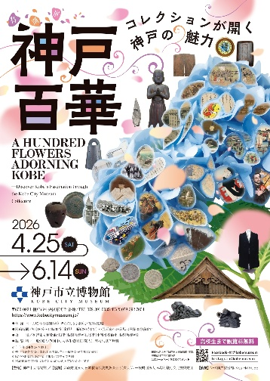 | 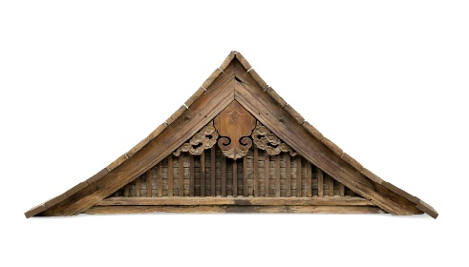 | 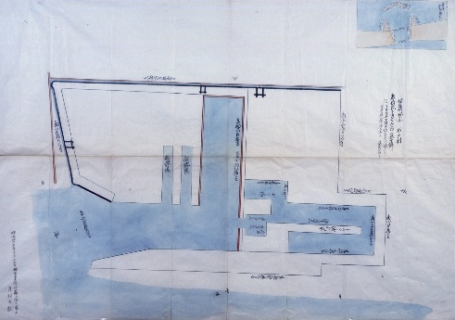
４ | ５ | ６
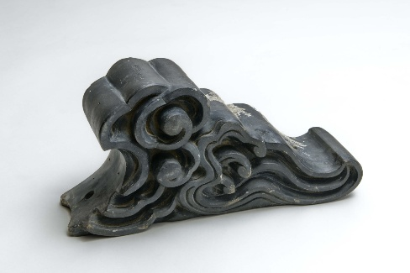 | 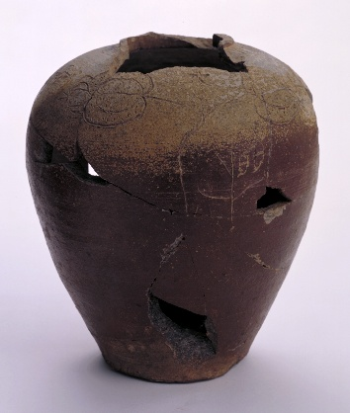 | 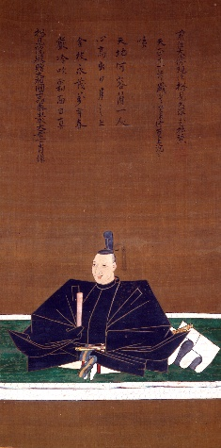
7 | 8 | 9
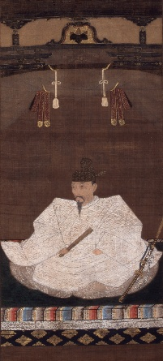 | 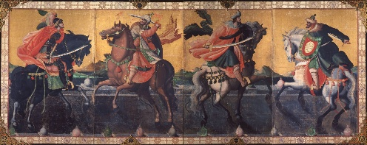 | 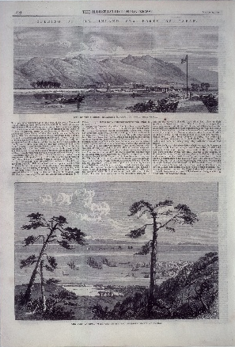
10 | 11
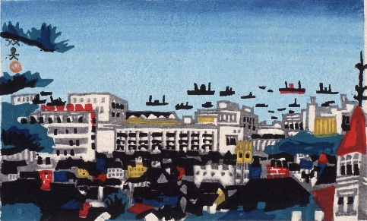 | 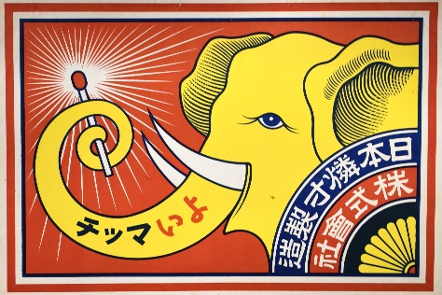 | ※画像をトリミングして使用する場合はその旨を記載してください。
以上の資料について、広報用の画像をご用意しております。
画像はデジタルデータをメールにて送信いたします。下記各項目をご記入のうえ、メールまたはFAXでお申し込みください。掲載見本（当館の事例でなくても構いません）をお送りいただければ幸いです。
希望画像（前掲1～11をご記入ください 複数可）No.
貴社名 媒体名
ご担当者様
ご住所 〒
電話 FAX
E-mail 掲載（販売）予定日
チケットプレゼント（5組10名） 希望する・希望しない
画像のトリミング あり・なし
※トリミングありの場合、詳細を記載してください

番号 | 資料名・コピーライト（ご希望の番号に〇をつけてください。複数可）
1 | メインビジュアル
2 | 神戸海軍操練所破風 文久3年～元治2年（1863-65）頃 | 神戸市立博物館蔵
3 | 神戸海軍操練所絵図 明治43年（1910）9月15日写  原本：文久3年～元治2年（1863-65）頃 | 神戸市立博物館蔵
4 | 神戸海軍操練所 足元瓦 文久３年～元治2年（1863-65）頃 | 神戸市立博物館蔵
5 | 丹波焼 瓜蝶鳥刻文壺 平安時代、12世紀末 | 神戸市立博物館蔵
6 | 重要文化財 織田信長像 天正11年(1583)賛 | 神戸市立博物館蔵（池長孟コレクション）
7 | 豊臣秀吉像 桃山時代、17世紀初期 | 神戸市立博物館蔵（池長孟コレクション）
8 | 重要文化財 泰西王侯騎馬図 江戸時代、17世紀初期 | 神戸市立博物館蔵（池長孟コレクション）
9 | イラストレイテッド・ロンドンニュース1868年3月28日号 | 神戸市立博物館蔵
10 | 神戸百景 みなと俯瞰  川西英 昭和8年～11年（1933-36） | 神戸市立博物館蔵
11 | 日本燐寸製造株式会社ポスター  明治40年～昭和2年（1907-27） | 神戸市立博物館蔵
※掲載前には必ず校正をお送りください。また校正の内容を反映してください。
※画像は本展のみでの使用に限ります。本展終了後は必ずデータを破棄してください。
※本展覧会に関する記事をご掲載いただきました際には、お手数ですが掲載紙（誌）を1部下記宛てにお送りくださいますようお願いいたします
※画像掲載の際は、必ず上記の資料名・コピーライトを記事内に掲載してください。
※展覧会の広報のため、必ず2026年6月14日（日）までに掲載（発売）してください。
※プレゼントチケットは掲載（発売）の確認後に発送いたしますので、掲載（発売）が確認できる内容のものを当館へお送りください。なおチケットの発送までに１週間程度かかりますので、余裕をもったスケジュールにしてください。また抽選・応募者への発送は貴社にてお願いいたします。
【お問い合わせ先】
神戸市立博物館学芸課 館蔵品特別展「神戸百華」広報担当
TEL:078-391-0035 FAX:078-392-7054 E-mail:kobemuse01@jewel.ocn.ne.jp
〒650-0034 神戸市中央区京町24番地

